

Универзитет у Београду

Факултет организационих наука

Лабораторија за софтверско инжињерство(СИЛАБ)

Предмет: Пројектовање софтвера

**Тема: Софтвер за праћење пословања адвокатске канцеларије**

Огњен Пејчић 0103/2017

Професор: Проф.Др. Синиша Влајић

Асистент: Татјана Стојановић

Београд, 2020.

Садржај

1. Прикупљање корисничких захтева 1

1.1 Вербални опис 1

1.2 Случајеви коришћења 1

СК1: Случај коришћења – Креирање клијента 2

СК2: Случај коришћења – Претраживање клијената 3

СК3: Случај коришћења – Промена података о клијенту 4

СК4: Случај коришћења – Креирање предмета 5

СК5: Случај коришћења – Измена предмета 6

СК6: Случај коришћења – Претраживање предмета 7

СК7: Случај коришћења – Архивирање предмета 8

СК8: Случај коришћења – Заказивање састанaка 9

СК9: Случај коришћења – Претрага састанка 10

2. Анализа 11

2.1 Системски дијаграми секвенци 11

ДС1: Дијаграм секвенце случаја коришћења – Креирање клијента 11

ДС2: Дијаграм секвенце случаја коришћења – Претраживање клијената 12

ДС3: Дијаграм секвенце случаја коришћења – Промена података о клијенту 14

ДС4: Дијаграм секвенце случаја коришћења – Креирање предмета 17

ДС5: Дијаграм секвенце случаја коришћења – Измена предмета 19

ДС6: Дијаграм секвенце случаја коришћења – Претраживање предмета 23

ДС7: Дијаграм секвенце случаја коришћења – Архивирање предмета 25

ДС8: Дијаграм секвенце случаја коришћења – Заказивање састанака 27

ДС9: Дијаграм секвенце случаја коришћења – Претрага састанка 29

2.2 Понашање софтверског система – Дефинисање уговора о системским операцијама 31

2.3 Структура софтверског система 34

2.3.1 Концептуални(доменски) модел 34

2.3.2 Релациони модел 34

5. Пројектовање 39

Архитектура софтверског система 39

Пројектовање екранских форми 39

СК1: Случај коришћења – Креирање клијента 39

СК2: Случај коришћења – Претраживање клијената 41

СК3: Случај коришћења – Промена података о клијенту 46

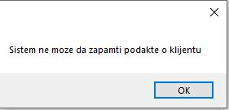СК4: Случај коришћења – Креирање предмета 51

СК5: Случај коришћења – Измена предмета 54

СК6: Случај коришћења – Претраживање предмета 59

СК7: Случај коришћења – Архивирање предмета 62

СК8: Случај коришћења – Заказивање састанaка 65

СК9: Случај коришћења – Претрага састанка 68

Пројектовање контролера корисничког интерфејса 70

Пројектовање апликационе логике 71

● Пројектовање контролера апликационе логике 71

● Пословна логика 71

# Прикупљање корисничких захтева

## Вербални опис

Потребно је направити апликацију која ће обезбедити вођење евиденције о пословању адвокатске канцеларије. Треба водити евиденцију о клијентима адвокатске канцеларије, њиховим предметима, о адвокатима у канцеларији који воде предмете и састанцима измежу адвоката и клијената.

Корисник система је секретар адвокатске канцеларије.

Систем треба да обезбеди креирање, измену, претрагу клијената, затим креирање, претрагу, измену и архивирање предмета као и заказивање и измена састанака.

## Случајеви коришћења

1. Креирање новог клијента
2. Претраживање клијената
3. Промена података о клијенту
4. Креирање предмета
5. Измена предмета
6. Претраживање предмета
7. Архивирање предмета
8. Заказивање састанака
9. Претрага састанка

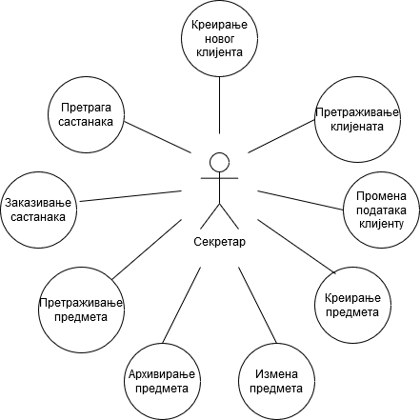

Слика 1 – дијаграм случајева коришћења

### СК1: Случај коришћења – Креирање клијента

**Назив СК**

Креирање клијента

**Актори СК**

Секретар

**Учесници СК**

Секретар и систем (програм)

**Предуслов**: Систем је укључен и секретар je улогован под својом шифром. Секретар бира опцију ''Креирање новог клијента'' са главне форме. Систем приказује форму за унос клијента.

**Основни сценарио СК**

1. Секретар **уноси** податке у клијента. (АПУСО)

1. Секретар **контролише** да ли је коректно унео податке у клијента. (АНСО)

1. Секретар **позива** систем да запамти податке о клијенту. (АПСО)
2. Систем **памти** податке о клијенту. (СО)
3. Систем **приказује** секретару запамћеног клијента и поруку: “Систем је запамтио клијента“. (ИА)

Алтернативна сценарија

5.1 Уколико систем не може да запамти податке о клијенту он приказује секретару поруку “Систем не може да запамти клијента”. (ИА)

### СК2: Случај коришћења – Претраживање клијената

**Назив СК**

Претраживање клијента

**Актори СК**

Секретар

**Учесници СК**

Секретар и систем (програм)

**Предуслов**: Систем је укључен и секретар je улогован под својом шифром. Секретар бира опцију ''Претраживање клијената'' са главне форме. Систем приказује форму за претрагу клијената.

**Основни сценарио СК**

1. Корисник **уноси** вредност по којој претражује клијенте. (АПУСО)
2. Корисник **позива** систем да нађе клијенте по задатој вредности. (АПСО)
3. Систем **тражи** клијенте по задатој вредности. (СО)
4. Систем **приказује** кориснику клијенте који задовољавају услове претраге и поруку “Систем је нашао клијенте по задатој вредности”. (ИА)
5. Секретар бира клијента. (АПУСО)
6. Секретар позива систем да учита податке о одабраном клијенту. (АПСО)
7. Систем учитава податке одабраном клијенту . (СО)
8. Систем приказује секретару податке о одабраном клијенту и поруку: “ Систем је учитао клијента ”. (ИА)

Алтернативна сценарија

4.1 Уколико систем не може да нађе клијенте он приказује секретару поруку: “Систем не можe да нађе клијенте по задатој вредности”. Прекида се извршење сценариа. (ИА)

8.1 Уколико систем не може да нађе клијента он приказује секретару поруку: “Систем не може да учита клијента”. (ИА)

### СК3: Случај коришћења – Промена података о клијенту

**Назив СК**

Промена података о клијенту

**Актори СК**

Секретар

**Учесници СК**

Секретар и систем (програм)

**Предуслов**: Систем је укључен и секретар je улогован под својом шифром. Секретар бира опцију ''Претраживање клијената'' са главне форме. Систем приказује форму за претрагу клијената.

**Основни сценарио СК**

1. Секретар **уноси** вредностпо којој претражује клијенте. (АПУСО)

1. Секретар **позива** систем да нађе клијенте по задатој вредности. (АПСО)
2. Систем **тражи** клијенте по задатој вредности. (СО)
3. Систем приказује секретару клијенте и поруку: “Систем је нашао клијенте по задатој вредности”. (ИА)
4. Секретар **бира** клијента чије податке жели да види детаљније. (АПУСО)
5. Секретар **позива**  систем да прикаже податке о изабраном клијенту. (АПСО)
6. Систем **тражи** клијента по задатој вредности. (СО)
7. Систем **приказује** кориснику податке о изабраном клијенту. (ИА)
8. Корисник **уноси (мења)** податке о клијенту. (АПУСО)
9. Корисник **контролише** да ли је коректно унео податке о клијенту. (АНСО)
10. Корисник **позива** систем да запамти податке о клијенту. (АПСО)
11. Систем **памти** податке о клијенту.
12. Систем **приказује** кориснику запамћеног клијента и поруку: " Систем је запамтио клијента.” (ИА)

Алтернативна сценарија

4.1 Уколико систем не може да нађе клијенте он приказује секретару поруку: “Систем не може да нађе клијенте по задатој вредности”. Прекида се извршење сценариа. (ИА)

8.1 Уколико систем не може да прикаже изабраног клијента он приказује кориснику поруку:

“Систем не може да прикаже изабраног клијента”. Прекида се извршење сценарија. (ИА)

13.1 Уколико систем не може да запамти податке о клијенту он приказује кориснику поруку

“Систем не може да запамти податке о клијенту”.

### СК4: Случај коришћења – Креирање предмета

**Назив СК**

Креирање предмета

**Актори СК**

Секретар

**Учесници СК**

Секретар и систем (програм)

**Предуслов**: Систем је укључен и секретар je улогован под својом шифром. Секретар бира опцију ''Креирање предмета'' са главне форме. Систем приказује форму за унос предмета. Учитане су листа клијената и адвоката.

**Основни сценарио СК**

1. Секретар **уноси** податке o предмету. (АПУСО)
2. Секретар **контролише** да ли је коректно унео податке о предмету. (АНСО)
3. Секретар **позива** систем да запамти податке о предмету. (АПСО)
4. Систем **памти** податке о предмету. (СО)
5. Систем **приказује** секретару запамћени предмет и поруку: “Систем је запамтио предмет“. (ИА)

Алтернативна сценарија

5.1 Уколико систем не може да запамти податке о предмету он приказује секретару поруку “Систем не може да запамти предмет”. (ИА)

### СК5: Случај коришћења – Измена предмета

**Назив СК**

Промена предмета

**Актори СК**

Секретар

**Учесници СК**

Секретар и систем (програм)

**Предуслов**: Систем је укључен и секретар je улогован под својом шифром. Секретар бира опцију ''Претрага предемта'' са главне форме. Систем приказује форму за претрагу предмета.

**Основни сценарио СК**

1. Корисник **уноси** вредност по којој претражује предмете. (АПУСО)
2. Корисник **позива** систем да нађе предмете по задатој вредности. (АПСО)
3. Систем **тражи** предмете по задатој вредности. (СО)
4. Систем **приказује** кориснику предмете који задовољавају услове претраге и поруку :

“Систем је нашао предмете по задатој вредности”. (ИА)

1. Корисник **бира** предмет чије податке жели да види. (АПУСО)
2. Корисник **позива** систем да прикаже предмет који је изабран. (АПСО)
3. Систем **тражи** предмет која је изабран. (СО)
4. Систем **приказује** кориснику податке о изабраном предмету”. (ИА)
5. Корисник **уноси (мења)** податке о предмету. (АПУСО)
6. Корисник **контролише** да ли је коректно унео податке о предмету. (АНСО)
7. Корисник **позива** систем да запамти податке о предмету. (АПСО)
8. Систем **памти** податке о предмету. (СО)
9. Систем **приказује** кориснику поруку: “Систем је запамтио предмет.” (ИА)

Алтернативна сценарија

4.1 Уколико систем не може да нађе предмете он приказује кориснику поруку: “Систем не

може да нађе предмете по задатој вредности”. Прекида се извршење сценарија. (ИА)

8.1 Уколико систем не може да нађе изабрани предмет он приказује кориснику поруку:

“Систем не може да прикаже изабрани предмет”. Прекида се извршење сценариа. (ИА)

13.1 Уколико систем не може да запамти податке о предмету он приказује кориснику поруку

“Систем не може да запамти предмету”.

### СК6: Случај коришћења – Претраживање предмета

**Назив СК**

Претраживање предмета

**Актори СК**

Секретар

**Учесници СК**

Секретар и систем (програм)

**Предуслов**: Систем је укључен и секретар je улогован под својом шифром. Секретар је изабрао опцију ''Претрага предмета'' са главне форме. Систем приказује форму за претраживање предмета.

**Основни сценарио СК**

1. Корисник **уноси** вредност по којој претражује предмете. (АПУСО)
2. Корисник **позива** систем да нађе предмете по задатој вредности. (АПСО)
3. Систем **тражи** предмете по задатој вредности. (СО)
4. Систем **приказује** кориснику предмете који задовољавају услове претраге и поруку “Систем је нашао предмете по задатој вредности”. (ИА)
5. Корисник **бира** предмет чије податке жели да види. (АПУСО)
6. Корисник **позива** систем да прикаже предмет која је изабран. (АПСО)
7. Систем **тражи** предмет која по задатој вредности. (СО)
8. Систем **приказује** кориснику податке о изабраном предмету и поруку: “Систем је учитао предемт ”. (ИА)

Алтернативна сценарија

4.1 Уколико систем не може да нађе предмете он приказује кориснику поруку: “Систем не може да нађе предмете по задатој вредности”. Прекида се извршење сценарија. (ИА)

8.1 Уколико систем не може да нађе изабрани предмет он приказује кориснику поруку:“Систем не може да прикаже изабрани предмет”. (ИА)

### СК7: Случај коришћења – Архивирање предмета

**Назив СК**

Претраживање предмета

**Актори СК**

Секретар

**Учесници СК**

Секретар и систем (програм)

**Предуслов**: Систем је укључен и секретар je улогован под својом шифром. Секретар је изабрао опцију ''Претрага предмета'' са главне форме. Систем приказује форму за претраживање предмета.

**Основни сценарио СК**

1. Корисник **уноси** вредност по којој претражује предмете. (АПУСО)
2. Корисник **позива** систем да нађе предмете по задатој вредности. (АПСО)
3. Систем **тражи** предмете по задатој вредности. (СО)
4. Систем **приказује** кориснику предмете који задовољавају услове претраге и поруку “Систем је нашао предмете по задатој вредности”. (ИА)
5. Корисник **бира** предмет који жели да архивира. (АПУСО)
6. Корисник **позива** систем да архивира предмет која је изабран. (АПСО)
7. Систем **тражи** предмет која по задатој вредности. (СО)
8. Систем **приказује** кориснику поруку: ''Систем је архивирао предмет''.(ИА)

Алтернативна сценарија

4.1 Уколико систем не може да нађе предмете он приказује кориснику поруку: “Систем не може да нађе предмете по задатој вредности”. Прекида се извршење сценарија. (ИА)

8.1 Уколико систем не може да архивира предмет он приказује секретару поруку: “Систем не може да aрхивира предмет”. (ИА)

### СК8: Случај коришћења – Заказивање састанaка

**Назив СК**

Креирање састанaка

**Актори СК**

Секретар

**Учесници СК**

Секретар и систем (програм)

**Предуслов**: Систем је укључен и секретар je улогован под својом шифром. Секретар бира опцију ''Заказивање састанaка'' са главне форме. Систем приказује форму за заказивање састанка. Учитана је листа клијената и листа адвокат.

**Основни сценарио СК**

1. Секретар **уноси** податке o састанцима. (АПУСО)
2. Секретар **контролише** да ли је коректно унео податке о састанцима. (АНСО)
3. Секретар **позива** систем да запамти податке о састанцима. (АПСО)
4. Систем **памти** податке о састанкцима. (СО)
5. Систем **приказује** секретару запамћене састанке и поруку: “Систем је запамтио састанке“. (ИА)

Алтернативна сценарија

5.1 Уколико систем не може да запамти податке о састанцима он приказује секретару поруку “Систем не може да запамти састанке”. (ИА)

### СК9: Случај коришћења – Претрага састанка

**Назив СК**

Претраживање састанка

**Актори СК**

Секретар

**Учесници СК**

Секретар и систем (програм)

**Предуслов**: Систем је укључен и секретар je улогован под својом шифром. Секретар је изабрао опцију ''Претрага састанка'' са главне форме. Систем приказује форму за претрагу састанака.

**Основни сценарио СК**

1. Секретар **уноси** вредностпо којој претражује састанаке. (АПУСО)
2. Секретар **позива** систем да нађе састанаке по задатој вредности. (АПСО)
3. Систем **тражи** састанаке по задатој вредности. (СО)
4. Систем приказује секретару податке о састанцима и поруку: “Систем је нашао састанке по задатој вредности”. (ИА)
5. Секретар бира састанак. (АПУСО)
6. Секретар позива систем да учита податке о одабраном састанку. (АПСО)
7. Систем учитава податке одабраном састанку . (СО)
8. Систем приказује секретару податке о одабраном састанку и поруку: “ Систем је учитао састанак ”. (ИА)

Алтернативна сценарија

4.1 Уколико систем не може да нађе састанаке он приказује секретару поруку: “Систем не може да нађе састанаке по задатој вредности”. Прекида се извршење сценарија. (ИА)

8.1 Уколико систем не може да прикаже састанак он приказује секретару поруку: “Систем не може да прикаже састанак”. (ИА)

# Анализа

## Системски дијаграми секвенци

### ДС1: Дијаграм секвенце случаја коришћења – Креирање клијента

1. Секретар **позива** систем да запамти податке о клијенту. (АПСО)
2. Систем **приказује** секретару запамћени клијент и поруку: “Систем је запамтио клијента“. (ИА)

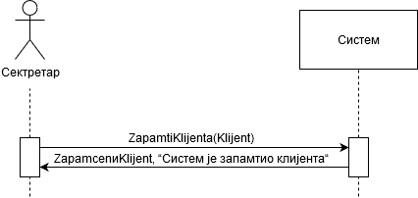

Слика 2 – креирање новог клијета

Алтернативна сценарија

2. 1 Уколико систем не може да запамти податке о клијенту он приказује секретару поруку “Систем не може да запамти клијента”. (ИА)

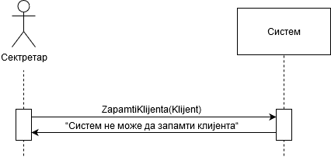

Слика 3 - Неуспешно креирање новог клијента

Са наведених секвенцних дијаграма уочава се једна системска операција:

1. Signal **ZapamtiKlijenta**(**Klijent**)

### ДС2: Дијаграм секвенце случаја коришћења – Претраживање клијената

1. Корисник **позива** систем да нађе клијенте по задатој вредности. (АПСО)
2. Систем **приказује** кориснику клијенте који задовољавају услове претраге и поруку “Систем је нашао клијенте по задатој вредности”. (ИА)
3. Секретар позива систем да учита податке о одабраном клијенту. (АПСО)
4. Систем приказује секретару податке о одабраном клијенту и поруку: “Систем је учитао клијента ”. (ИА)

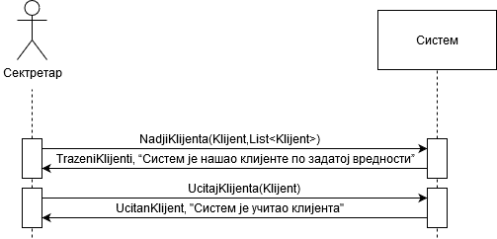

Слика 4 - Претрага клијента

Алтернативна сценарија

* 1. Уколико систем не може да нађе клијенте он приказује секретару поруку: “Систем не може да нађе клијенте по задатој вредности”. Прекида се извршење сценариа. (ИА)

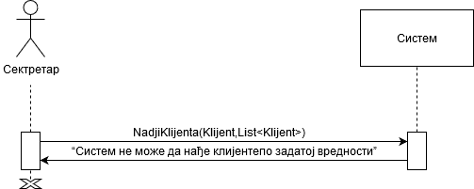

Слика 5 - Неуспешно учитавање клијената

4.1 Уколико систем не може да нађе клијента он приказује секретару поруку: “Систем не може да учита клијента”. (ИА)

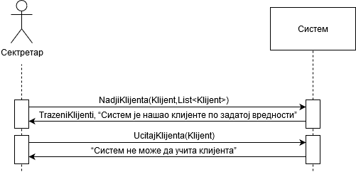

Слика 6 - Неуспешно учитавање клијента

Са наведених секвенцних дијаграма уочавају се 2 системске операције:

1. Signal **NadjiKlijenta(Klijent, List<Klijent>)**
2. Signal **UcitajKlijenta(Klijent)**

ДС3: Дијаграм секвенце случаја коришћења – Промена података о клијенту

1. Секретар **позива** систем да нађе клијенте по задатој вредности. (АПСО)
2. Систем приказује секретару клијенте и поруку: “Систем је нашао клијенте по задатој вредности”. (ИА)
3. Секретар **позива**  систем да прикаже податке о изабраном клијенту. (АПСО)
4. Систем **приказује** кориснику податке о изабраном клијенту. (ИА)
5. Корисник **позива** систем да запамти податке о клијенту. (АПСО)
6. Систем **приказује** кориснику запамћеног клијента и поруку: " Систем је запамтио клијента.” (ИА)

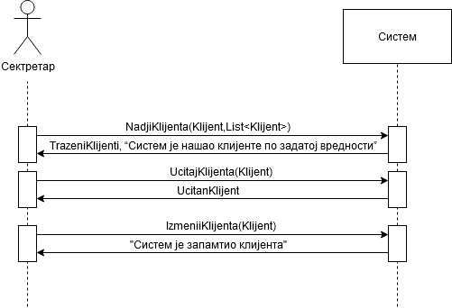

Слика 7 - Измена клијента

Алтернативна сценарија

2.1 Уколико систем не може да нађе клијенте он приказује секретару поруку: “Систем не може да нађе клијенте по задатој вредности”. Прекида се извршење сценариа. (ИА)



Слика 8 - Неуспешно учитавање клијената

4.1 Уколико систем не може да прикаже изабраног клијента он приказује кориснику поруку:

“Систем не може да прикаже изабраног клијента”. Прекида се извршење сценарија. (ИА)

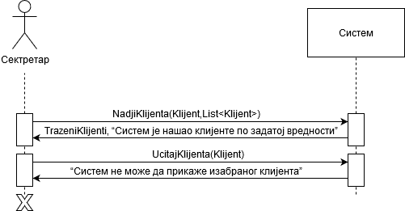

Слика 9 - Неуспешан приказ клијента

6.1 Уколико систем не може да запамти податке о клијенту он приказује кориснику поруку

“Систем не може да запамти клијента”.

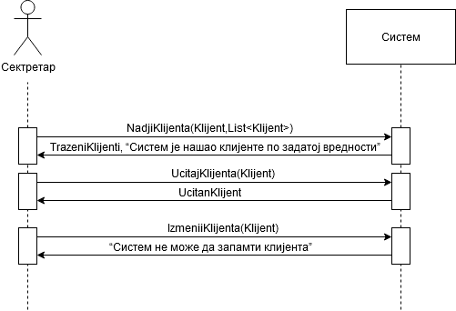

Слика 10 - Неуспешна измена клијента

Са наведених секвенцних дијаграма уочавају се 3 системске операције:

1. Signal **NadjiKlijenta(Klijent, List<Klijent>)**
2. Signal **UcitajKlijenta(Klijent)**
3. Signal **IzmeniiKlijenta(Klijent)**

### ДС4: Дијаграм секвенце случаја коришћења – Креирање предмета

1. Форма позива систем да учита листу клијената.(АПСО)
2. Систем враћа форми листу клијената.(ИА)
3. Форма позива систем да учита листу адвоката.(АПСО)
4. Систем враћа форми листу адвоката.(ИА)
5. Секретар **позива** систем да запамти податке о предмету. (АПСО)
6. Систем **приказује** секретару запамћени предмет и поруку: “Систем је запамтио предмет“. (ИА)

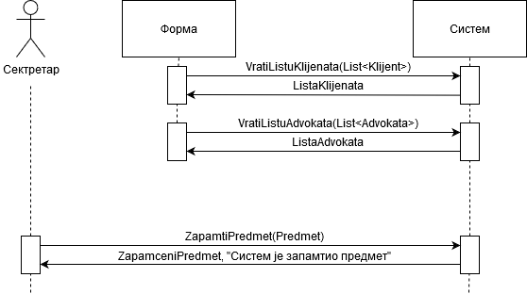

Слика 11 - Креирање предмета

Алтернативна сценарија

6.1 Уколико систем не може да запамти податке о предмету он приказује секретару поруку “Систем не може да запамти предмет”. (ИА)

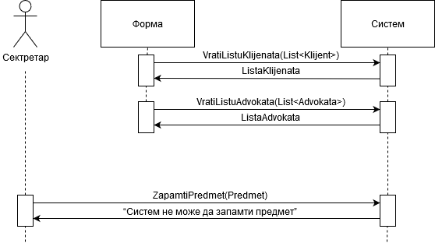

Слика 12 - Неуспешно креирање предмета

Са наведених секвенцних дијаграма уочавају се 3 системске операције:

1. Signal **VratiListuKlijenata (List<Klijent>)**
2. Signal **VratiListuAdvokata(List<Advokat>)**
3. Signal **ZapamtiPredmet(Predmet)**

### ДС5: Дијаграм секвенце случаја коришћења – Измена предмета

1. Корисник **позива** систем да нађе предмете по задатој вредности. (АПСО)
2. Систем **приказује** кориснику предмете који задовољавају услове претраге и поруку :

“Систем је нашао предмете по задатој вредности”. (ИА)

1. Корисник **позива** систем да прикаже предмет који је изабран. (АПСО)
2. Систем **приказује** кориснику податке о изабраном предмету”. (ИА)
3. Корисник **позива** систем да запамти податке о предмету. (АПСО)
4. Систем **приказује** кориснику поруку: “Систем је запамтио предмет.” (ИА)

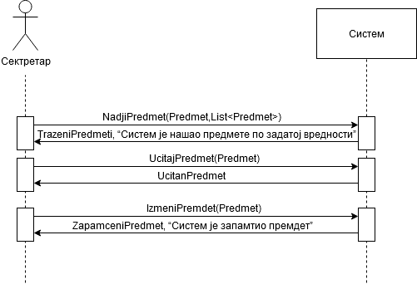

Слика 13 - Измена предмета

Алтернативна сценарија

2.1 Уколико систем не може да нађе предмете он приказује кориснику поруку: “Систем не

може да нађе предмете по задатој вредности”. Прекида се извршење сценарија. (ИА)

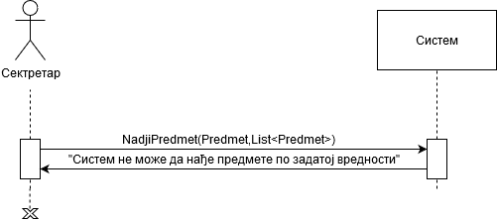

Слика 14 - Неуспешна претрага предемта

4.1 Уколико систем не може да нађе изабрани предмет он приказује кориснику поруку:

“Систем не може да прикаже изабрани предмет”. Прекида се извршење сценариа. (ИА)

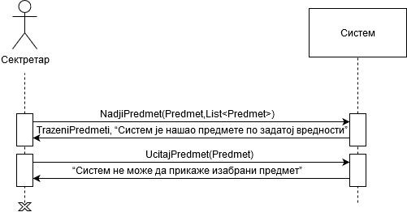

Слика 15 - Неуспешан приказ предмета

6.1 Уколико систем не може да запамти податке о предмету он приказује кориснику поруку

“Систем не може да запамти предмет”.

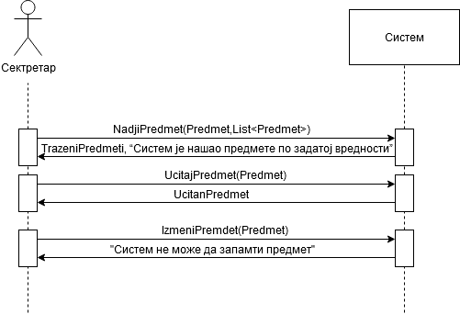

Слика 16 - Неуспешна измена премдета

Са наведених секвенцних дијаграма уочавају се 3 системске операције:

1. Signal **NadjiPredmete (Predmet, List<Premdet>)**
2. Signal **UcitajPredmet( Predmet)**
3. Signal **IzmeniPredmet(Predmet)**

### ДС6: Дијаграм секвенце случаја коришћења – Претраживање предмета

1. Корисник **позива** систем да нађе предмете по задатој вредности. (АПСО)
2. Систем **приказује** кориснику предмете који задовољавају услове претраге и поруку “Систем је нашао предмете по задатој вредности”. (ИА)
3. Корисник **позива** систем да прикаже предмет која је изабран. (АПСО)
4. Систем **приказује** кориснику податке о изабраном предмету и поруку: “Систем је учитао предемт ”. (ИА)

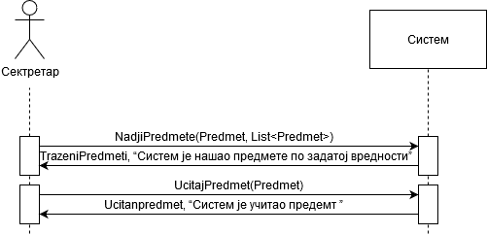

Слика 17 - претрага предмета

Алтернативна сценарија

* 1. Уколико систем не може да нађе предмете он приказује кориснику поруку: “Систем не може да нађе предмете по задатој вредности”. Прекида се извршење сценарија. (ИА)

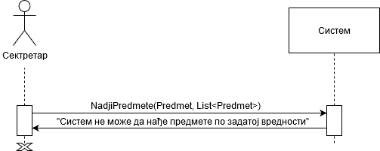

Слика 18 - Неуспешно учитавање предмета

4.1 Уколико систем не може да нађе изабрани предмет он приказује кориснику поруку:“Систем не може да прикаже изабрани предмет”. (ИА)

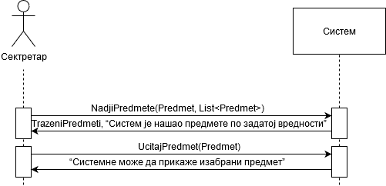

Слика 19 - Неуспешан приказ предмета

Са наведених секвенцних дијаграма уочавају се 2 системске операције:

1. Signal **NadjiPredmete (Predmet, List<Premdet>)**
2. Signal **UcitajPredmet( Predmet)**

### ДС7: Дијаграм секвенце случаја коришћења – Архивирање предмета

1. Корисник **позива** систем да нађе предмете по задатој вредности. (АПСО)
2. Систем **приказује** кориснику предмете који задовољавају услове претраге и поруку “Систем је нашао предмете по задатој вредности”. (ИА)
3. Корисник **позива** систем да архивира предмет која је изабран. (АПСО)
4. Систем **приказује** кориснику поруку: ''Систем је архивирао предмет''.(ИА)

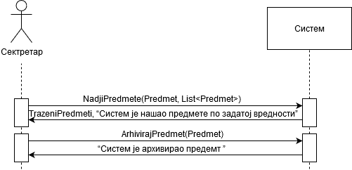

Слика 20 - Архивирање предмета

Алтернативна сценарија

2.1 Уколико систем не може да нађе предмете он приказује кориснику поруку: “Систем не може да нађе предмете по задатој вредности”. Прекида се извршење сценарија. (ИА)



Слика 21 - Неуспешно учитавање премдета

4.1 Уколико систем не може да архивира предмет он приказује секретару поруку: “Систем не може да aрхивира предмет”. (ИА)

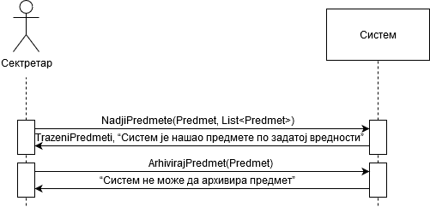

Слика 22 - Неуспешно архивирање премдета

Са наведених секвенцних дијаграма уочавају се 2 системске операције:

1. Signal **NadjiPredmete (Predmet, List<Premdet>)**
2. Signal **ArhivirajPredmet( Predmet)**

### ДС8: Дијаграм секвенце случаја коришћења – Заказивање састанака

1. Форма позива систем да учита листу клијената.(АПСО)
2. Систем враћа форми листу клијената.(ИА)
3. Форма позива систем да учита листу адвоката.(АПСО)
4. Систем враћа форми листу адвоката.(ИА)
5. Секретар **позива** систем да запамти податке о састанцима. (АПСО)
6. Систем **приказује** секретару запамћенe састанке и поруку: “Систем је запамтио састанкe“. (ИА)

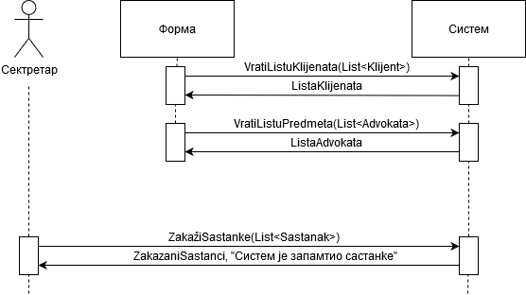

Слика 23 - Чување састанка

Алтернативна сценарија

* 1. Уколико систем не може да запамти податке о састанцима он приказује секретару поруку “Систем не може да запамти састанке”. (ИА)

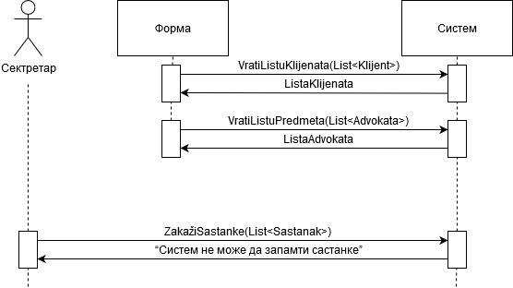

Слика 24 - Неуспешно чување састанка

Са наведених секвенцних дијаграма уочавају се 3 системске операције:

1. Signal **VratiListuKlijenata (List<Klijent>)**
2. Signal **VratiListuAdvokata(List<Advokat>)**
3. Signal **ZakaziSastanке(List<Sastanak>)**

### ДС9: Дијаграм секвенце случаја коришћења – Претрага састанка

1. Секретар **позива** систем да нађе састанке по задатој вредности. (АПСО)
2. Систем приказује секретару податке о састанцима и поруку: “Систем је нашао састанае по задатој вредности”. (ИА)
3. Секретар позива систем да учита податке о одабраном састанку. (АПСО)
4. Систем приказује секретару податке о одабраном састанку и поруку: “Систем је учитао састанак ”. (ИА)

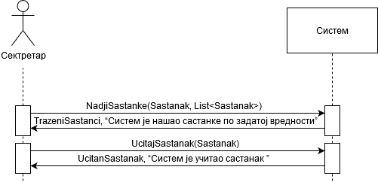

Слика 25 - Претрага састанка

Алтернативна сценарија

2.1 Уколико систем не може да нађе састанаке он приказује секретару поруку: “Систем не може да нађе састанке по задатој вредности”. Прекида се извршење сценарија. (ИА)

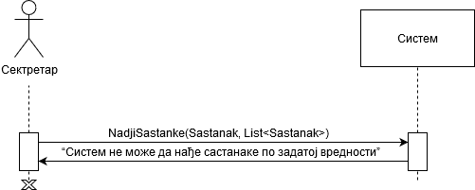

Слика 26 - Неуспешно учитавње састанака

4.1 Уколико систем не може да прикаже састанак он приказује секретару поруку: “Систем не може да прикаже састанак”. (ИА)

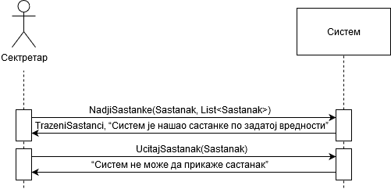

Слика 27 - Неуспешан приказ састанка

Са наведених секвенцних дијаграма уочавају се 2 системске операције:

1. Signal **NadjiSastanke (Sastanak, List<Sastanak>)**
2. Signal **UcitajSastanak(Sastanak)**

На основу анализе сценарија добијено је 10 системских операција:

1. Signal **ZapamtiKlijenta**(**Klijent**)
2. Signal **NadjiKlijenta(Klijent, List<Klijent>)**
3. Signal **UcitajKlijenta(Klijent)**
4. Signal **VratiListuKlijenata (List<Klijent>)**
5. Signal **VratiListuAdvokata(List<Advokat>)**
6. Signal **ZapamtiPredmet(Predmet)**
7. Signal **NadjiPredmete (Predmet, List<Premdet>)**
8. Signal **UcitajPredmet( Predmet)**
9. Signal **ArhivirajPredmet( Predmet)**
10. Signal **ZakaziSastanке(List<Sastanak>)**
11. Signal **NadjiSastanke (Sastanak, List<Sastanak>)**
12. Signal **UcitajSastanak(Sastanak)**
13. Signal **IzmeniPredmet(Predmet)**
14. Signal **IzmeniKlijenta(Klijent)**

## Понашање софтверског система – Дефинисање уговора о системским операцијама

Уговор УГ1: **ZapamtiKlijenta**(**Klijent**) Signal;

Веза са СК: СК1

Предуслови: Вредносна и структурна ограничења над објектом **Klijent** морају бити задовољена.

Постуслови: Подаци о клијенту су запамћени.

Уговор УГ2: **NadjiKlijenta(Klijent, List<Klijent>)** Signal;

Веза са СК: СК2, СК3

Предуслови:

Постуслови:

Уговор УГ3: **UcitajKlijenta(Klijent)** Signal;

Веза са СК: СК2, СК3

Предуслови:

Постуслови:

Уговор УГ4: **VratiListuKlijenata (List<Klijent>)** Signal;

Веза са СК: СК4, СК8

Предуслови:

Постуслови:

Уговор УГ5: **VratiListuAdvokata(List<Advokat>)** Signal;

Веза са СК: СК4, СК8

Предуслови:

Постуслови:

Уговор УГ6: **ZapamtiPredmet(Predmet)** Signal;

Веза са СК: СК4

Предуслови: Ако је предмет архивиран не може се извршити системска операција. Вредносна и структурна ограничења над објектом **Predmet** морају бити задовољена.

Постуслови: Подаци о предмету су запамћени.

Уговор УГ7: **NadjiPredmete (Predmet, List<Premdet>)** Signal;

Веза са СК: СК5, СК6, СК7

Предуслови:

Постуслови:

Уговор УГ8: **UcitajPredmet( Predmet** ) Signal;

Веза са СК: СК5, СК6

Предуслови:

Постуслови:

Уговор УГ9: **ArhivirajPredmet( Predmet)** Signal;

Веза са СК: СК7

Предуслови: Ако је предмет архивиран не може се извршити системска операција. Вредносна и структурна ограничења над објектом **Predmet** морају бити задовољена.

Постуслови: Предмет је архивиран.

Уговор УГ10: **ZakaziSastanke(List<Sastanak>)** Signal;

Веза са СК: СК8

Предуслови: Вредносна и структурна ограничења над објектом List<**Sastanak>** морају бити задовољена.

Постуслови: Састанци су заказани.

Уговор УГ11: **NadjiSastanke (Sastanak, List<Sastanak>)** Signal;

Веза са СК: СК9

Предуслови:

Постуслови:

Уговор УГ12: **UcitajSastanak(Sastanak)** Signal;

Веза са СК: СК9

Предуслови:

Постуслови:

Уговор УГ13: **ИзмениKlijenta**(**Klijent**) Signal;

Веза са СК: СК3

Предуслови: Вредносна и структурна ограничења над објектом **Klijent** морају бити задовољена.

Постуслови: Подаци о клијенту су измењени.

Уговор УГ14: **IzmeniPredmet( Predmet)** Signal;

Веза са СК: СК5

Предуслови: Ако је предмет архивиран не може се извршити системска операција. Вредносна и структурна ограничења над објектом **Predmet** морају бити задовољена.

Постуслови: Предмет је измењен.

## Структура софтверског система

### 2.3.1 Концептуални(доменски) модел

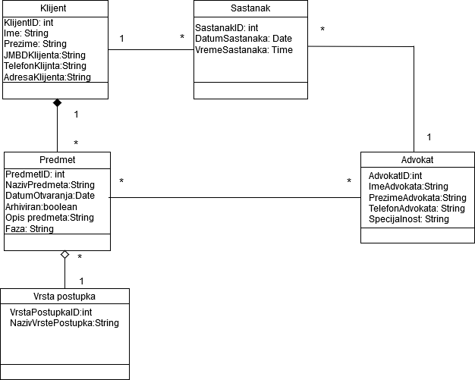

Слика 28 - Концептуални модел

### 2.3.2 Релациони модел

Klijent(KlijentID, JMBGKlijenta, ImeKlijenta, PrezimeKlijenta, TelefonKlijenta, AdresaKlijenta)

Advokat (AdvokatID, ImeAdvokata, PrezimeAdvokata, TelefonAdvokata, Specijalnost)

Sastanak (SastanakID , Datum, Vreme, *AdvoaktID, KlijentID*)

Predmet(PredmetID,KlijentID, NazivPredmeta, DatumOtvaranja, Arhiviran, OpisPredmeta, Faza,*VrstaPostupka*)

VrstaPostupka(VrstaPostupkaID, NazivVrstePostupka)   
Angazovanje(PredmetID, AdvokatID)

|  |  |  |  |  |  |  |
| --- | --- | --- | --- | --- | --- | --- |
| Tabela Klijent | | Prosto vrednosno ograničinje | | Složeno vrednosno ograničenje | | Strukturno ograničenje |
| Atributi | Ime | Tip atributa | Vrednost atributa | Međuzavisnost atributa jedne tabele | Međuzavisnot atributa više tabla | INSERT /  UPDATE CASCADES Predmet, Sastanak  DELETE RESTRICTED Sastanak, Predmet |
| KlijentID | Integer | not null and >0 |  |  |
| JMBGKlijenta | String | Not null |  |  |
| ImeKlijenta | String | Not null |  |  |
| PrezimeKlijenta | String | Not null |  |  |
| TelefonKlijenta | String | Not null |  |  |
| AdresaKlijenta | String | Not null |  |  |

|  |  |  |  |  |  |  |
| --- | --- | --- | --- | --- | --- | --- |
| Tabela Advokat | | Prosto vrednosno ograničinje | | Složeno vrednosno ograničenje | | Strukturno ograničenje |
| Atributi | Ime | Tip atributa | Vrednost atributa | Međuzavisnost atributa jedne tabele | Međuzavisnot atributa više tabla | INSERT /  UPDATE CASCADES Sastanak, Angazovanje  DELETE RESTRICTED Sastanak, Angazovanje |
| AdvokatID | Integer | Not null and >0 |  |  |
| ImeAdvokata | String | Not null |  |  |
| PrezimeAdvokata | String | Not null |  |  |
| TelefonAdvokata | String | Not null |  |  |
| Specijalnost | String |  |  |  |

|  |  |  |  |  |  |  |
| --- | --- | --- | --- | --- | --- | --- |
| Tabela Sastanak | | Prosto vrednosno ograničinje | | Složeno vrednosno ograničenje | | Strukturno ograničenje |
| Atributi | Ime | Tip atributa | Vrednost atributa | Međuzavisnost atributa jedne tabele | Međuzavisnot atributa više tabla | INSERT RESTRICTED Klijent, Advokat  UPDATE RESTRICTED Klijent, Advokat  DELETE / |
| SastanakID | Integer | Not null and >0 |  |  |
| Datum i Vreme | Date Time | Not null |  |  |
| AdvokatID | Integer | Not null |  |  |
| KlijentID | Integer | Not null |  |  |

|  |  |  |  |  |  |  |
| --- | --- | --- | --- | --- | --- | --- |
| Tabela Predmet | | Prosto vrednosno ograničinje | | Složeno vrednosno ograničenje | | Strukturno ograničenje |
| Atributi | Ime | Tip atributa | Vrednost atributa | Međuzavisnost atributa jedne tabele | Međuzavisnot atributa više tabla | INSERT RESTRICTED Klijent, VrstaPostupka  UPDATE RESTRICTED Klijent, VrstaPostupka  UPDATE CASCADES Angazovanje  DELETE RESTRICTED Angazovanje |
| PredmetID | Integer | Not null and >0 |  |  |
| KlijentID | Integer | Not null |  |  |
| NazivPredmeta | String | Not null |  |  |
| DatumOtvaranja | Date | Not null |  |  |
| Arhiviran | Boolean | Not null |  |  |
| VrstaPostupkaID | Integer | Not null |  |  |
| OpisPredmeta | String |  |  |  |
| Faza | String | Not null |  |  |

|  |  |  |  |  |  |  |
| --- | --- | --- | --- | --- | --- | --- |
| Tabela Vrstapostupka | | Prosto vrednosno ograničinje | | Složeno vrednosno ograničenje | | Strukturno ograničenje |
| Atributi | Ime | Tip atributa | Vrednost atributa | Međuzavisnost atributa jedne tabele | Međuzavisnot atributa više tabla | INSERT /  UPDATE CASCADES Premdet  DELETE RESTRICTED Predmet |
| VrstaPostupkaID | Integer | Not null and >0 |  |  |
| NazivVrstePostupka | String | Not null |  |  |

|  |  |  |  |  |  |  |
| --- | --- | --- | --- | --- | --- | --- |
| Tabela Angazovanje | | Prosto vrednosno ograničinje | | Složeno vrednosno ograničenje | | Strukturno ograničenje |
| Atributi | Ime | Tip atributa | Vrednost atributa | Međuzavisnost atributa jedne tabele | Međuzavisnot atributa više tabla | INSERT RESTRICTED Predmet, Advokat  UPDATE RESTRICTED Predmet, Advokat  DELETE / |
| PredmetID | Integer | Not null |  |  |
| AdvokatID | Integer | Not null |  |  |

Слика 29 - Софтверски систем

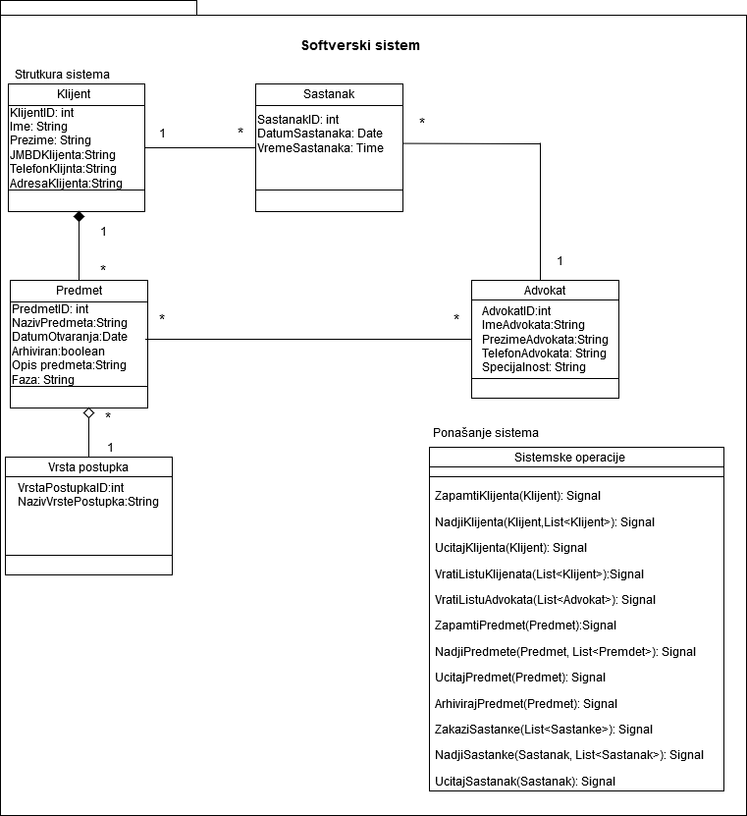

# Пројектовање

## Архитектура софтверског система

Тронивојска архитектура пројектованог софтверског система састоји се из:

1. Корисничког интерфејса
2. Апликационе логике
3. Складишта (базе) података

## Пројектовање екранских форми

Кориснички интерфејс је дефинисан преко скупа екранских форми. Сценарија коришћења екранских форми су директно повезани са сценаријима случајева коришћења. Екранска форма има улогу да прихвати податке које уноси актор, прихваа догађаје које прави актор, позива контролера корисничког интерфејса како би му проследио те податке и приказује податке добијене од контролора корисничког интерфејса.

### СК1: Случај коришћења – Креирање клијента

**Назив СК**

Креирање клијента

**Актори СК**

Секретар

**Учесници СК**

Секретар и систем (програм)

**Предуслов**: Систем је укључен и секретар je улогован под својом шифром. Секретар бира опцију ''Креирање новог клијента'' са главне форме. Систем приказује форму за унос клијента.

**Основни сценарио СК**

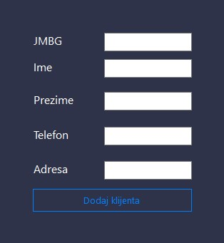

1. Секретар **уноси** податке у клијента. (АПУСО)

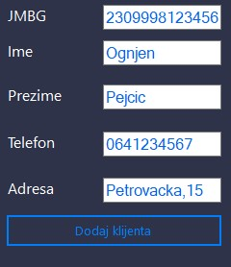

1. Секретар **контролише** да ли је коректно унео податке у клијента. (АНСО)
2. Секретар **позива** систем да запамти податке о клијенту. (АПСО)
3. Систем **памти** податке о клијенту. (СО)
4. Систем **приказује** секретару запамћеног клијента и поруку: “Систем је запамтио клијента“. (ИА)

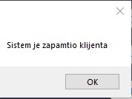

Алтернативна сценарија

* 1. Уколико систем не може да запамти податке о клијенту он приказује секретару поруку “Систем не може да запамти клијента”. (ИА)

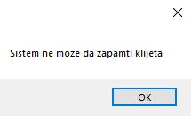

### СК2: Случај коришћења – Претраживање клијената

**Назив СК**

Претраживање клијента

**Актори СК**

Секретар

**Учесници СК**

Секретар и систем (програм)

**Предуслов**: Систем је укључен и секретар je улогован под својом шифром. Секретар бира опцију ''Претраживање клијената'' са главне форме. Систем приказује форму за претрагу клијената.

**Основни сценарио СК**

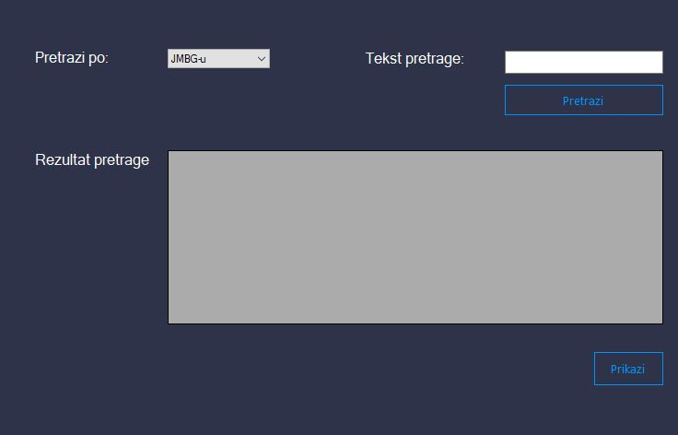

1. Корисник **уноси** вредност по којој претражује клијенте. (АПУСО)

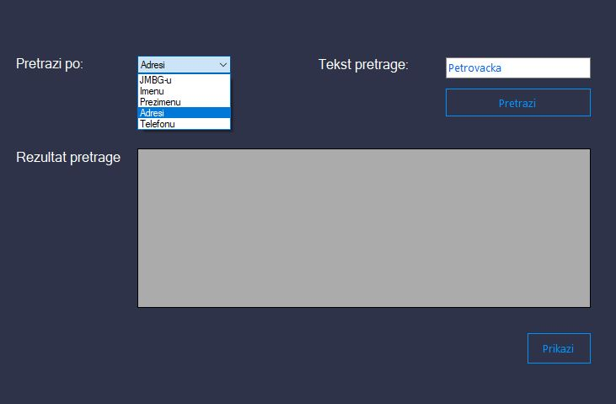

1. Корисник **позива** систем да нађе клијенте по задатој вредности. (АПСО)
2. Систем **тражи** клијенте по задатој вредности. (СО)
3. Систем **приказује** кориснику клијенте који задовољавају услове претраге и поруку “Систем је нашао клијенте по задатој вредности”. (ИА)

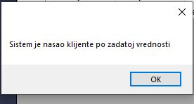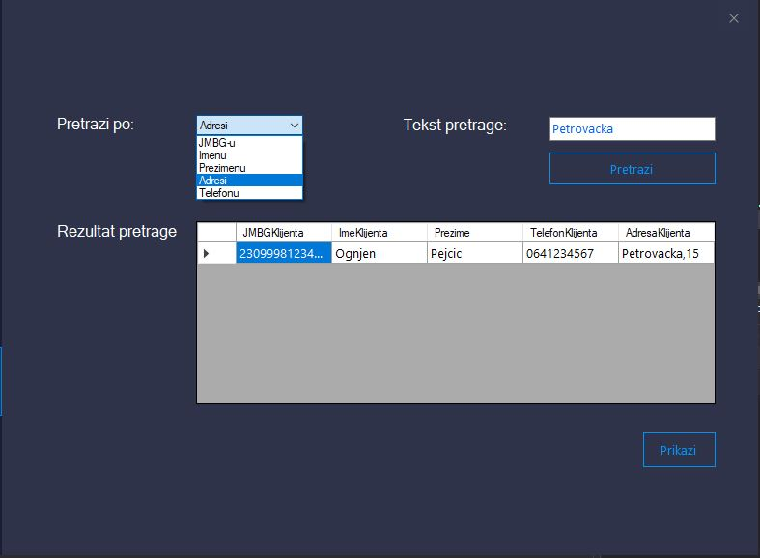

1. Секретар бира клијента. (АПУСО)

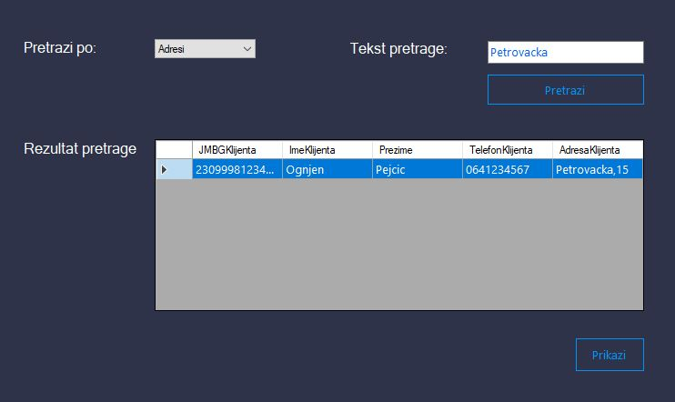

1. Секретар позива систем да учита податке о одабраном клијенту. (АПСО)
2. Систем учитава податке одабраном клијенту . (СО)
3. Систем приказује секретару податке о одабраном клијенту и поруку: “ Систем је учитао клијента ”. (ИА)

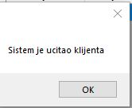

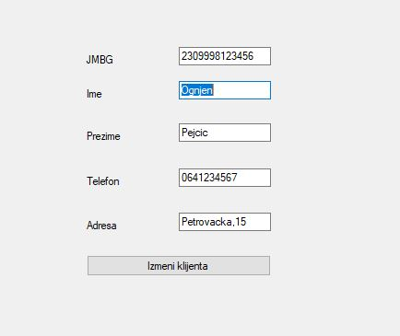

Алтернативна сценарија

4.1 Уколико систем не може да нађе клијенте он приказује секретару поруку: “Систем не може да нађе клијенте по задатој вредности”. Прекида се извршење сценариа. (ИА) 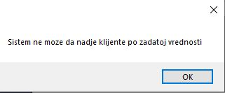

8.1 Уколико систем не може да нађе клијента он приказује секретару поруку: “Систем не може да учита клијента”. (ИА) 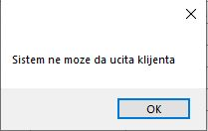

### СК3: Случај коришћења – Промена података о клијенту

**Назив СК**

Промена података о клијенту

**Актори СК**

Секретар

**Учесници СК**

Секретар и систем (програм)

**Предуслов**: Систем је укључен и секретар je улогован под својом шифром. Секретар бира опцију ''Претраживање клијената'' са главне форме. Систем приказује форму за претрагу клијената.

**Основни сценарио СК**



1. Корисник **уноси** вредност по којој претражује клијенте. (АПУСО)



1. Корисник **позива** систем да нађе клијенте по задатој вредности. (АПСО)
2. Систем **тражи** клијенте по задатој вредности. (СО)
3. Систем **приказује** кориснику клијенте који задовољавају услове претраге и поруку “Систем је нашао клијенте по задатој вредности”. (ИА)



1. Секретар бира клијента. (АПУСО)



1. Секретар позива систем да учита податке о одабраном клијенту. (АПСО)
2. Систем учитава податке одабраном клијенту . (СО)
3. Систем приказује секретару податке о одабраном клијенту и поруку: “ Систем је учитао клијента ”. (ИА)





1. Корисник **уноси (мења)** податке о клијенту. (АПУСО)

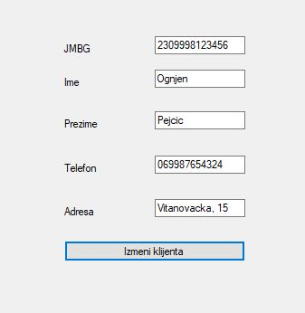

1. Корисник **контролише** да ли је коректно унео податке о клијенту. (АНСО)
2. Корисник **позива** систем да запамти податке о клијенту. (АПСО)
3. Систем **памти** податке о клијенту.
4. Систем **приказује** кориснику запамћеног клијента и поруку: " Систем је запамтио клијента.” (ИА)

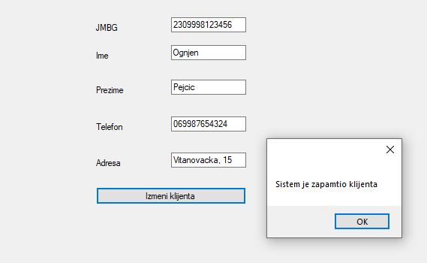

Алтернативна сценарија

* 1. Уколико систем не може да нађе он приказује секретару поруку: “Систем не може да нађе клијенте по задатој вредности”. Прекида се извршење сценариа. (ИА)
  2. 

8.1 Уколико систем не може да нађе клијента он приказује секретару поруку: “Систем не може да учита клијента”. (ИА)



13.1 Уколико систем не може да запамти податке о клијенту он приказује кориснику поруку

“Систем не може да запамти податке о клијенту”.

### C:\Users\Ognjen\AppData\Local\Microsoft\Windows\INetCache\Content.Word\3b.jpgСК4: Случај коришћења – Креирање предмета

**Назив СК**

Креирање предмета

**Актори СК**

Секретар

**Учесници СК**

Секретар и систем (програм)

**Предуслов**: Систем је укључен и секретар je улогован под својом шифром. Секретар бира опцију ''Креирање предмета'' са главне форме. Систем приказује форму за унос предмета. Учитане су листа клијената и адвоката.

**Основни сценарио СК**

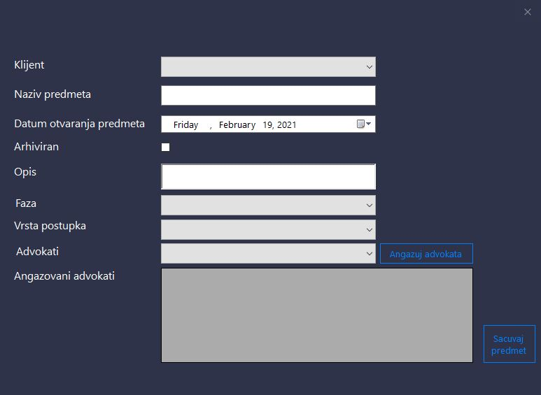

1. Секретар **уноси** податке o предмету. (АПУСО)

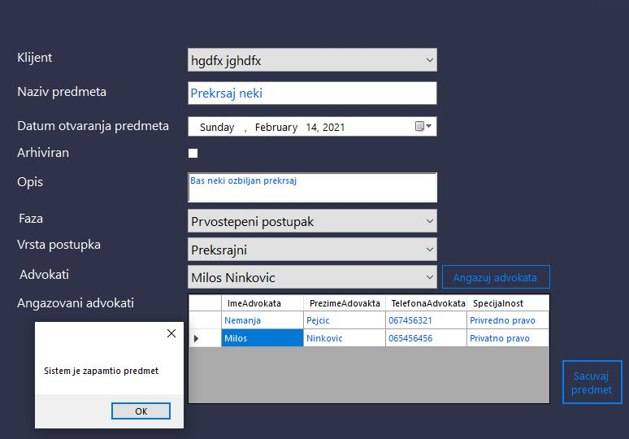

1. Секретар **контролише** да ли је коректно унео податке о предмету. (АНСО)
2. Секретар **позива** систем да запамти податке о предмету. (АПСО)
3. Систем **памти** податке о предмету. (СО)
4. Систем **приказује** секретару запамћени предмет и поруку: “Систем је запамтио предмет“. (ИА)



Алтернативна сценарија

* 1. Уколико систем не може да запамти податке о предмету он приказује секретару поруку “Систем не може да запамти предмет”. (ИА)

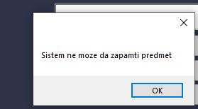

### СК5: Случај коришћења – Измена предмета

**Назив СК**

Промена предмета

**Актори СК**

Секретар

**Учесници СК**

Секретар и систем (програм)

**Предуслов**: Систем је укључен и секретар je улогован под својом шифром. Секретар бира опцију ''Претрага предемта'' са главне форме. Систем приказује форму за претрагу предмета.

**Основни сценарио СК**

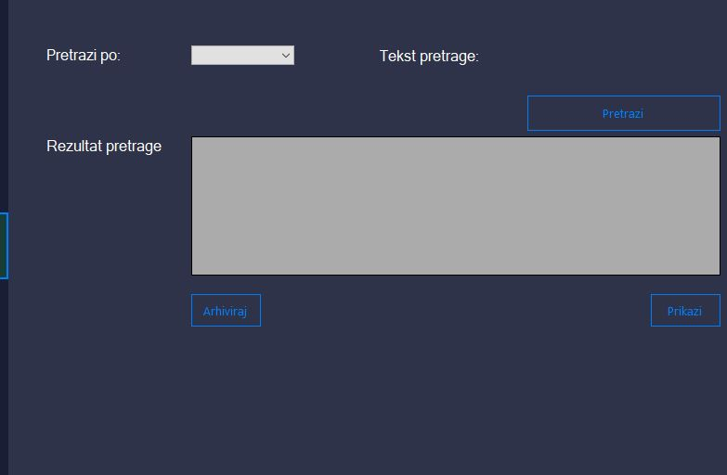

1. Корисник **уноси** вредност по којој претражује предмете. (АПУСО)

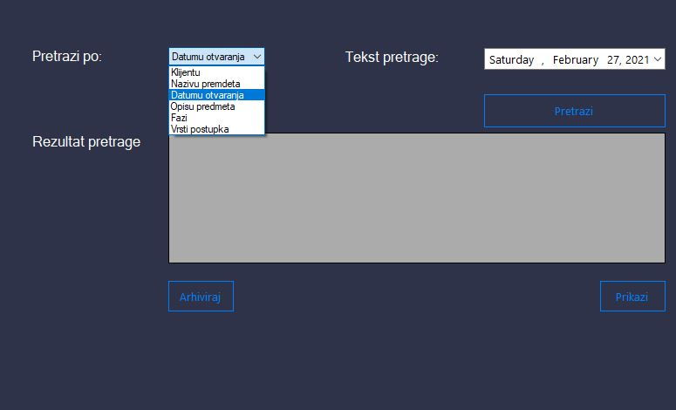

1. Корисник **позива** систем да нађе предмете по задатој вредности. (АПСО)
2. Систем **тражи** предмете по задатој вредности. (СО)
3. Систем **приказује** кориснику предмете који задовољавају услове претраге и поруку “Систем је нашао предмете по задатој вредности”. (ИА)

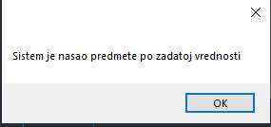

1. Корисник **бира** предмет чије податке жели да види. (АПУСО)

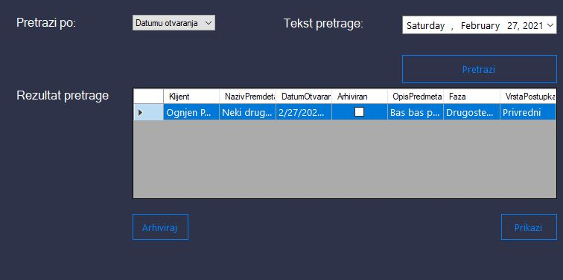

1. Корисник **позива** систем да прикаже предмет која је изабран. (АПСО)
2. Систем **тражи** предмет која по задатој вредности. (СО)
3. Систем **приказује** кориснику податке о изабраном предмету и поруку: “Систем је учитао предемт ”. (ИА)

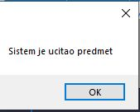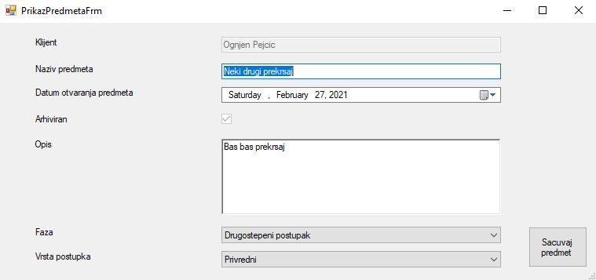

1. Корисник **уноси (мења)** податке о предмету. (АПУСО)

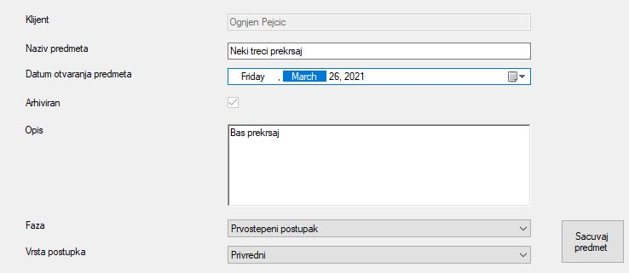

1. Корисник **контролише** да ли је коректно унео податке о предмету. (АНСО)
2. Корисник **позива** систем да запамти податке о предмету. (АПСО)
3. Систем **памти** податке о предмету. (СО)
4. Систем **приказује** кориснику поруку: “Систем је успешно изменио предмет.” (ИА)

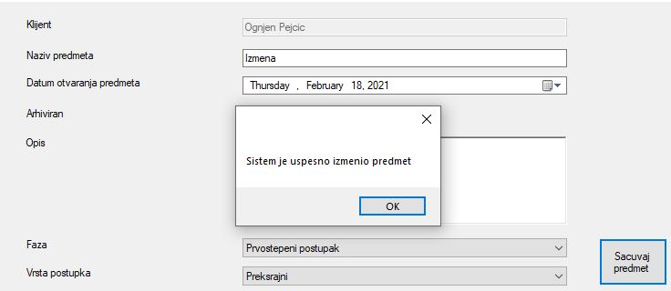

Алтернативна сценарија

* 1. Уколико систем не може да нађе предмете он приказује кориснику поруку: “Систем не може да нађе предмете по задатој вредности”. Прекида се извршење сценарија. (ИА)

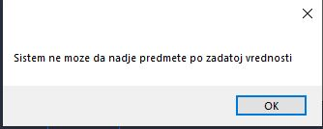

8.1 Уколико систем не може да нађе изабрани предмет он приказује кориснику поруку:“Систем не може да прикаже изабрани предмет”. (ИА)

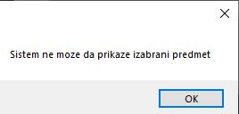

13.1 Уколико систем не може да запамти податке о предмету он приказује кориснику поруку

“Систем не може да запамти предмету”.

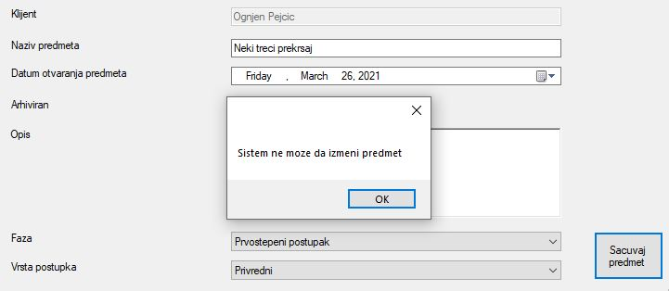

### СК6: Случај коришћења – Претраживање предмета

**Назив СК**

Претраживање предмета

**Актори СК**

Секретар

**Учесници СК**

Секретар и систем (програм)

**Предуслов**: Систем је укључен и секретар je улогован под својом шифром. Секретар је изабрао опцију ''Претрага предмета'' са главне форме. Систем приказује форму за претраживање предмета.

**Основни сценарио СК**



1. Корисник **уноси** вредност по којој претражује предмете. (АПУСО)



1. Корисник **позива** систем да нађе предмете по задатој вредности. (АПСО)
2. Систем **тражи** предмете по задатој вредности. (СО)
3. Систем **приказује** кориснику предмете који задовољавају услове претраге и поруку “Систем је нашао предмете по задатој вредности”. (ИА)



1. Корисник **бира** предмет чије податке жели да види. (АПУСО)



1. Корисник **позива** систем да прикаже предмет која је изабран. (АПСО)
2. Систем **тражи** предмет која по задатој вредности. (СО)
3. Систем **приказује** кориснику податке о изабраном предмету и поруку: “Систем је учитао предемт ”. (ИА)





Алтернативна сценарија

* 1. Уколико систем не може да нађе предмете он приказује кориснику поруку: “Систем не може да нађе предмете по задатој вредности”. Прекида се извршење сценарија. (ИА)



8.1 Уколико систем не може да нађе изабрани предмет он приказује кориснику поруку:“Систем не може да прикаже изабрани предмет”. (ИА)



### СК7: Случај коришћења – Архивирање предмета

**Назив СК**

Претраживање предмета

**Актори СК**

Секретар

**Учесници СК**

Секретар и систем (програм)

**Предуслов**: Систем је укључен и секретар je улогован под својом шифром. Секретар је изабрао опцију ''Претрага предмета'' са главне форме. Систем приказује форму за претраживање предмета.

**Основни сценарио СК**



1. Корисник **уноси** вредност по којој претражује предмете. (АПУСО)



1. Корисник **позива** систем да нађе предмете по задатој вредности. (АПСО)
2. Систем **тражи** предмете по задатој вредности. (СО)
3. Систем **приказује** кориснику предмете који задовољавају услове претраге и поруку “Систем је нашао предмете по задатој вредности”. (ИА)



1. Корисник **бира** предмет који жели да архивира. (АПУСО)



1. Корисник **позива** систем да архивира предмет која је изабран. (АПСО)
2. Систем **тражи** предмет која по задатој вредности. (СО)
3. Систем **приказује** кориснику поруку: ''Систем је архивирао предмет''.(ИА)

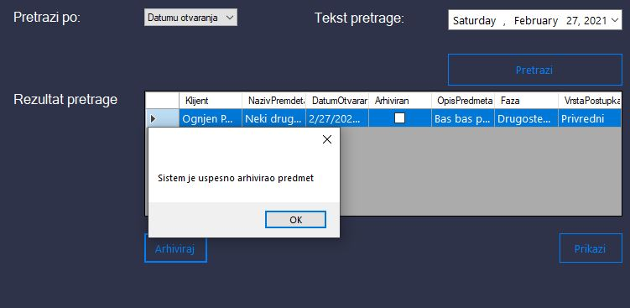

Алтернативна сценарија

* 1. Уколико систем не може да нађе предмете он приказује кориснику поруку: “Систем не може да нађе предмете по задатој вредности”. Прекида се извршење сценарија. (ИА)



* 1. Уколико систем не може да архивира предмет он приказује секретару поруку: “Систем не може да aрхивира предмет”. (ИА)

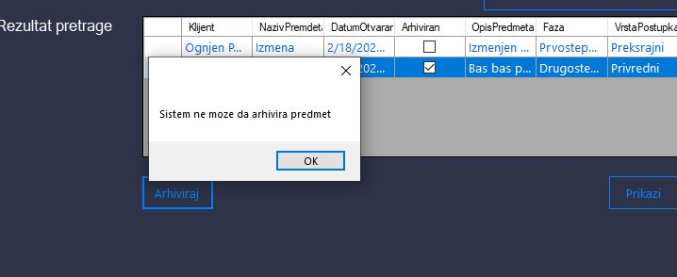

### СК8: Случај коришћења – Заказивање састанaка

**Назив СК**

Креирање састанaка

**Актори СК**

Секретар

**Учесници СК**

Секретар и систем (програм)

**Предуслов**: Систем је укључен и секретар je улогован под својом шифром. Секретар бира опцију ''Заказивање састанaка'' са главне форме. Систем приказује форму за заказивање састанка. Учитана је листа клијената и листа адвокат.

**Основни сценарио СК**

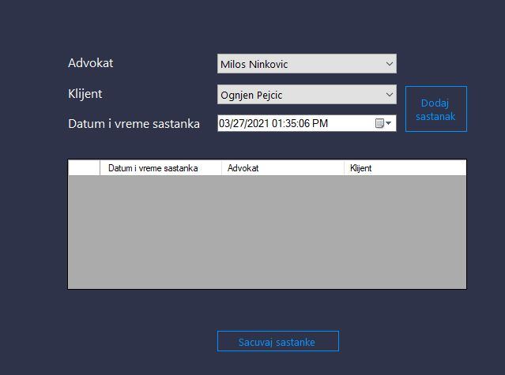

1. Секретар **уноси** податке o састанцима. (АПУСО)

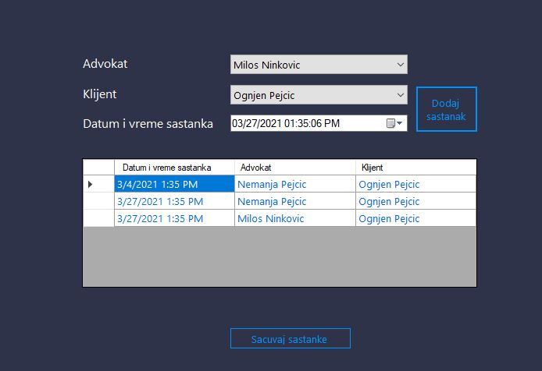

1. Секретар **контролише** да ли је коректно унео податке о састанцима. (АНСО)
2. Секретар **позива** систем да запамти податке о састанцима. (АПСО)
3. Систем **памти** податке о састанкцима. (СО)
4. Систем **приказује** секретару запамћене састанке и поруку: “Систем је запамтио састанке“. (ИА)

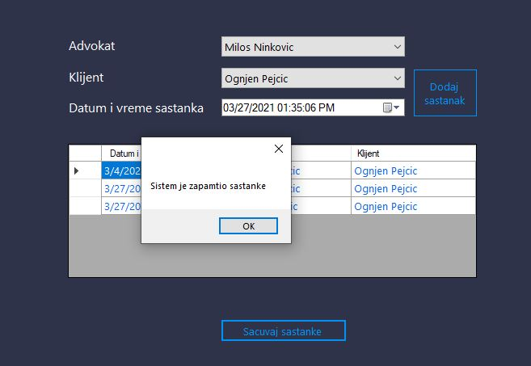

Алтернативна сценарија

5.1 Уколико систем не може да запамти податке о састанцима он приказује секретару поруку “Систем не може да запамти састанке”. (ИА)

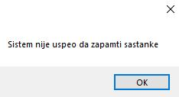

### СК9: Случај коришћења – Претрага састанка

**Назив СК**

Претраживање састанка

**Актори СК**

Секретар

**Учесници СК**

Секретар и систем (програм)

**Предуслов**: Систем је укључен и секретар je улогован под својом шифром. Секретар је изабрао опцију ''Претрага састанка'' са главне форме. Систем приказује форму за претрагу састанака.

**Основни сценарио СК**

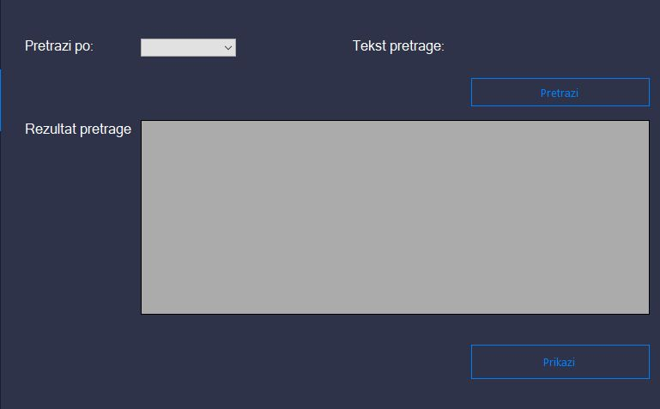

1. Секретар **уноси** вредностпо којој претражује састанаке. (АПУСО)

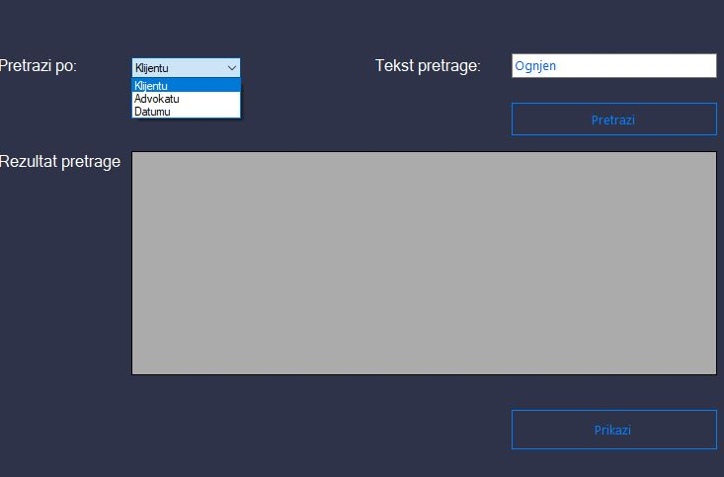

1. Секретар **позива** систем да нађе састанаке по задатој вредности. (АПСО)
2. Систем **тражи** састанаке по задатој вредности. (СО)
3. Систем приказује секретару податке о састанцима и поруку: “Систем је нашао састанке по задатој вредности”. (ИА)

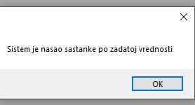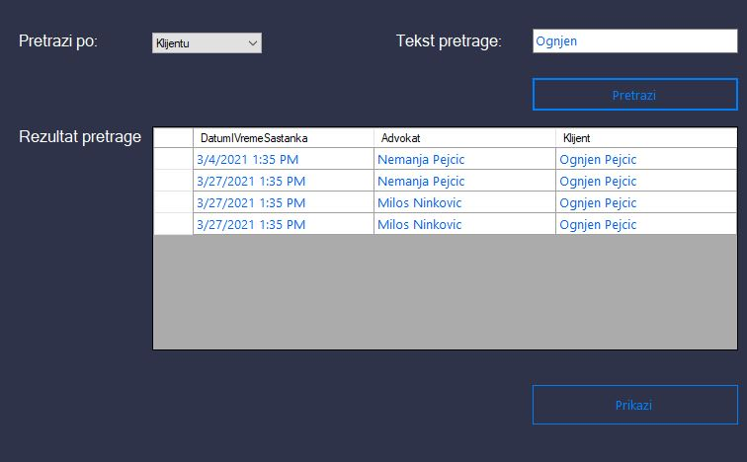

1. Секретар бира састанак. (АПУСО)
2. Секретар позива систем да учита податке о одабраном састанку. (АПСО)
3. Систем учитава податке одабраном састанку . (СО)
4. Систем приказује секретару податке о одабраном састанку и поруку: “ Систем је учитао састанак ”. (ИА)

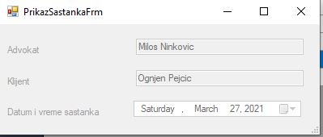

Алтернативна сценарија

4.1 Уколико систем не може да нађе састанаке он приказује секретару поруку: “Систем не може да нађе састанаке по задатој вредности”. Прекида се извршење сценарија. (ИА)

8.1 Уколико систем не може да прикаже састанак он приказује секретару поруку: “Систем не може да прикаже изабрани састанак”. (ИА)

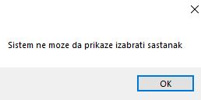

## Пројектовање контролера корисничког интерфејса

Контролер корисничког интерфејса је одговоран да:

1. прихватa податке које шаље екранска форма;

2. конвертује податке у објекат који представља улазни аргумент који прихвата СО;

3. шаље захтев за извршење системске операције;

4. прихвата објекат који настаје као резултат извршења системске операције;

6. конвертује објекат у податке графичких елемената.

За сваку екранску форму је имплементиран по један контролер.

## Пројектовање апликационе логике

У оквиру пројектовања апликационе логике пројектују се контролер апликационе логике, пословна логика и брокер базе података.

### Пројектовање контролера апликационе логике

У пројекту улогу контролера апликационе логике има класа *Server* која подиже серверски сокет који ослушкује мрежу.

Када клијентски сокет успостави везу са серверским сокетом тада класа *Server* прави посебну нит која је задужена за комуникацију са клијентом.

Класа *ClietnHandler* је задужена да прихвата захтеве добијене од клијента и да захтев за извршење системске операције прослеђује до класа које су одговорне за извршење СО.

Након извршења системске операције, резултат се враћа до класе *ClietnHandler* која тај резултат шаље назад до клијента.

Захтев за извршење системске операције се шаље преко класе .Захтев а одговор се добија путем класе Одговор

### Пословна логика

Пословна логика је описана са структуром (доменским класама) и понашањем (системским операцијама).

***Пројектовање понашања софтверског система – Системске операције***

Пројектовање понашања софтверског система укључује пројектовање опште класе и конкретних класа које су одговорне за извршење системских операција. Конкретне класе наслеђују класу OpstaSistemskaOperacija*.*

Пре извршења системске операције проверава се предуслов уколико постоји и отвара се трансакција. Уколико дође до изузетака приликом извршења системске операције, поништава се трансакција (rollback), у супротном се потврђује (commit).Свака конкретна класа мора дати имплементацију наведених метода које се налазе у OpstaSistemskaOperacija

Пре извршења системске операције проверава се предуслов уколико постоји и отвара се трансакција. Уколико дође до изузетака приликом извршења системске операције, поништава се трансакција (rollback), у супротном се потврђује (commit).Свака конкретна класа мора дати имплементацију наведених метода које се налазе у OpstaSistemskaOperacija

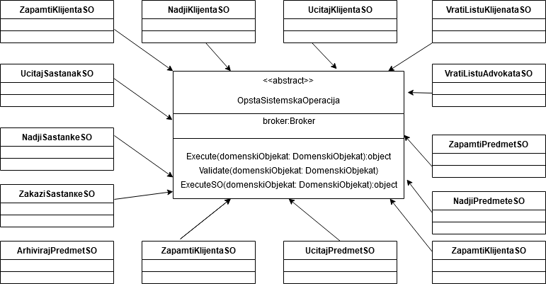

За сваку системску операцију треба направити концептуална решења која су директно повезана са логиком проблема. Концептуалне релизације се могу описати преко објектног псеудокода, дијаграма сарадње, секвенцних дијаграма, дијаграма активности, дијаграма прелаза стања или дијаграма структуре.

За сваки од уговора пројектује се концептуална реализација преко секвенцног дијаграма који приказује секвенцу порука у времену.

Уговор УГ1: **ZapamtiKlijenta**(**Klijent**) Signal;

Веза са СК: СК1

Предуслови: Вредносна и структурна ограничења над објектом **Klijent** морају бити задовољена.

Постуслови: Подаци о клијенту су запамћени.

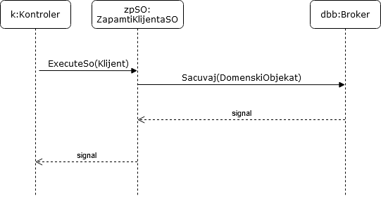

Уговор УГ2: **NadjiKlijenta(Klijent, List<Klijent>)** Signal;

Веза са СК: СК2, СК3

Предуслови:

Постуслови:

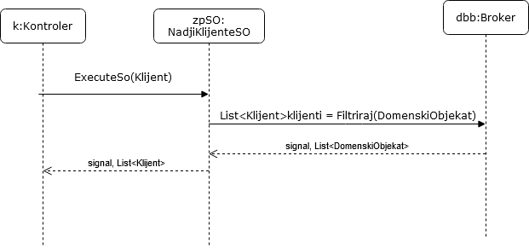

Уговор УГ3: **UcitajKlijenta(Klijent)** Signal;

Веза са СК: СК2, СК3

Предуслови:

Постуслови:

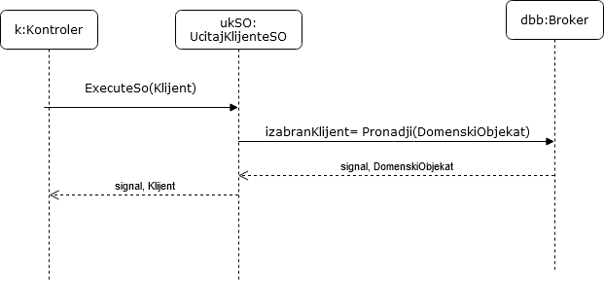

Уговор УГ4: **VratiListuKlijenata (List<Klijent>)** Signal;

Веза са СК: СК4, СК8

Предуслови:

Постуслови:

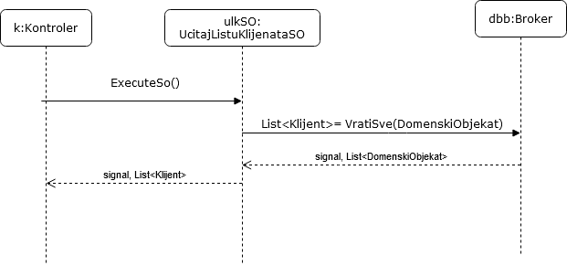

Уговор УГ5: **VratiListuAdvokata(List<Advokat>)** Signal;

Веза са СК: СК4, СК8

Предуслови:

Постуслови:

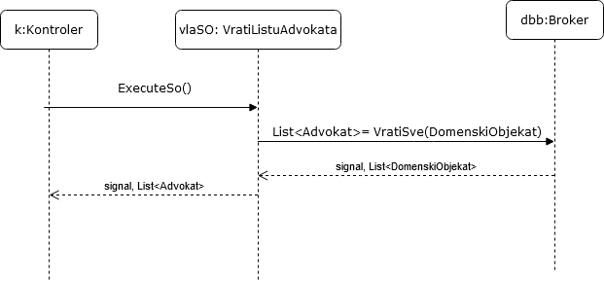

Уговор УГ6: **ZapamtiPredmet(Predmet)** Signal;

Веза са СК: СК4

Предуслови: Ако је предмет архивиран не може се извршити системска операција. Вредносна и структурна ограничења над објектом **Predmet** морају бити задовољена.

Постуслови: Подаци о предмету су запамћени.

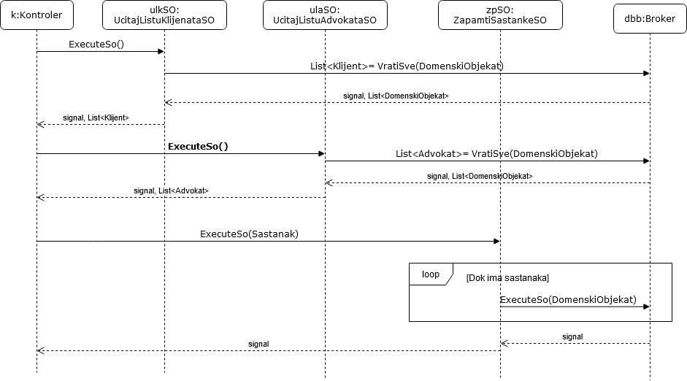

Уговор УГ7: **NadjiPredmete (Predmet, List<Premdet>)** Signal;

Веза са СК: СК5, СК6, СК7

Предуслови:

Постуслови:

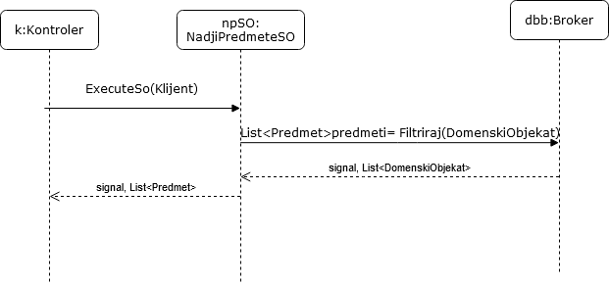

Уговор УГ8: **UcitajPredmet( Predmet** ) Signal;

Веза са СК: СК5, СК6

Предуслови:

Постуслови:

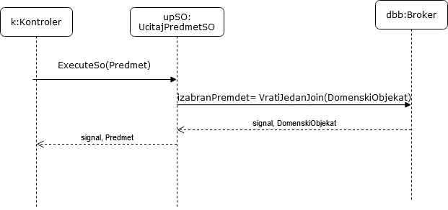

Уговор УГ9: **ArhivirajPredmet( Predmet)** Signal;

Веза са СК: СК7

Предуслови: Ако је предмет архивиран не може се извршити системска операција. Вредносна и структурна ограничења над објектом **Predmet** морају бити задовољена.

Постуслови: Предмет је архивиран.

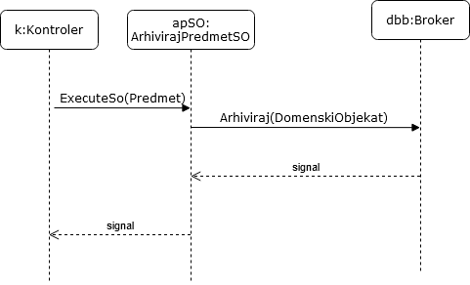

Уговор УГ10: **ZakaziSastanke(List<Sastanak>)** Signal;

Веза са СК: СК8

Предуслови: Вредносна и структурна ограничења над објектом List<**Sastanak>** морају бити задовољена.

Постуслови: Састанци су заказани.



Уговор УГ11: **NadjiSastanke (Sastanak, List<Sastanak>)** Signal;

Веза са СК: СК9

Предуслови:

Постуслови:

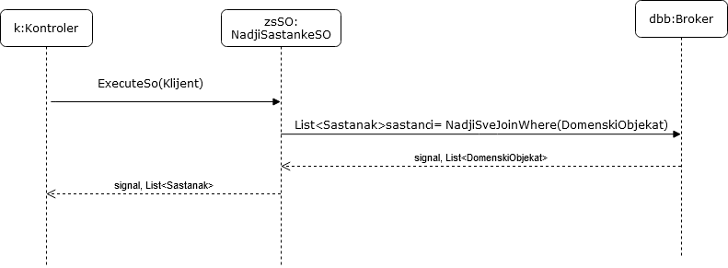

Уговор УГ12: **UcitajSastanak(Sastanak)** Signal;

Веза са СК: СК9

Предуслови:

Постуслови:

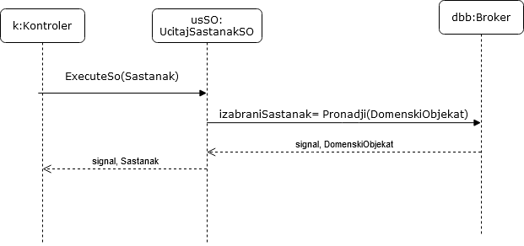

Уговор УГ13: **ИзмениKlijenta**(**Klijent**) Signal;

Веза са СК: СК3

Предуслови: Вредносна и структурна ограничења над објектом **Klijent** морају бити задовољена.

Постуслови: Подаци о клијенту су измењени.

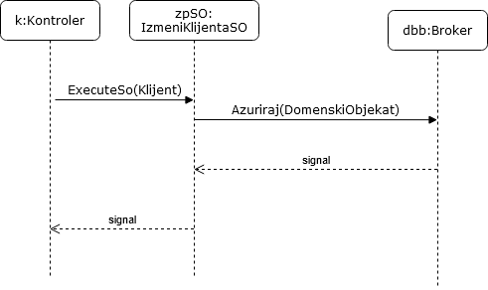

Уговор УГ14: **IzmeniPredmet( Predmet)** Signal;

Веза са СК: СК5

Предуслови: Ако је предмет архивиран не може се извршити системска операција. Вредносна и структурна ограничења над објектом **Predmet** морају бити задовољена.

Постуслови: Предмет је измењен.

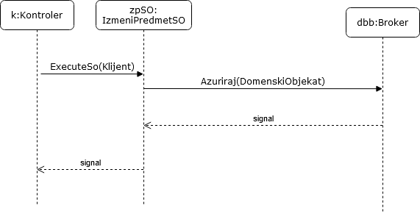

***Пројектовање понашања софтверског система – Доменске класе***

На основу концептуалних класа праве се софтверске класе структуре.

Концептуалне класе:

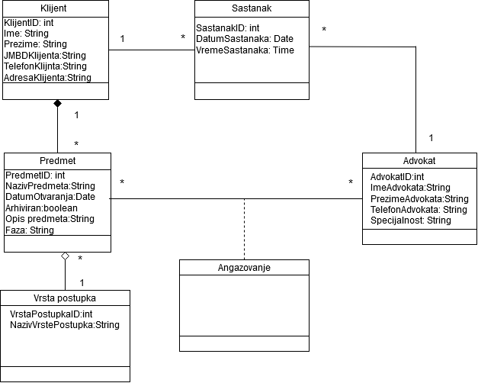

***Брокер базе података***

Брокер базе података, је одговоран за комуникацију између пословне логике и складишта података. Улогу брокера базе података има класа *Broker.*

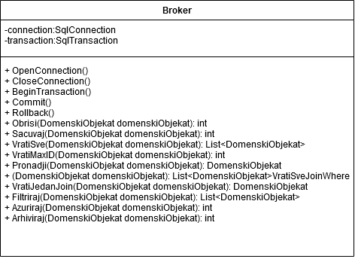

Interfejs DomenskiObjekat:

interface DomenskiObjekat

{

string TableName { get; }

string InsertValues { get; }

string PovratneVrednosti { get; }

string JoinCondition { get; }

string JoinFull { get; }

string KriterijumPretrage { get; }

string UpdateValues { get; }

string Arhiviranje { get; }

string UslovZaFiltriranje { get; }

void PostaviVrednostiPretrage(string kriterijum, string text, DateTime datum);

List<DomenskiObjekat> GetEntities(SqlDataReader reader);

DomenskiObjekat GetEntity(SqlDataReader reader);

}

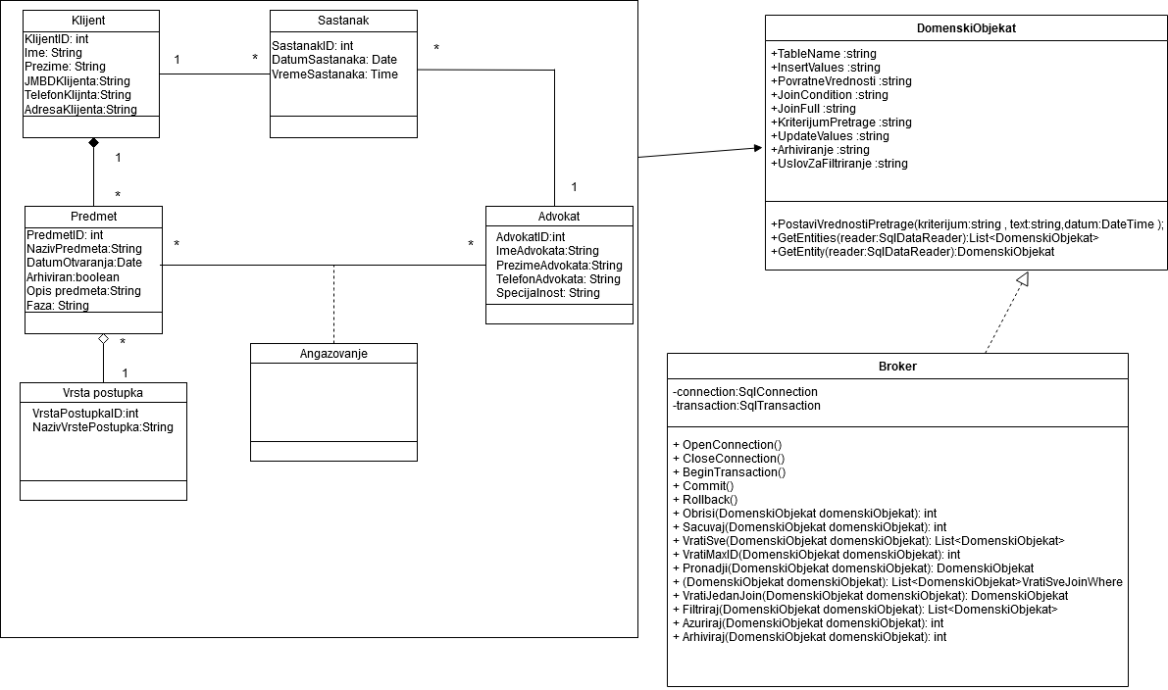

***Пројектовање складишта података***

На основу софтверских класа структуре пројектоване су табеле (складишта података) релационог система за управљање базом података:

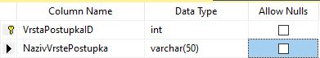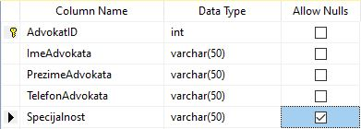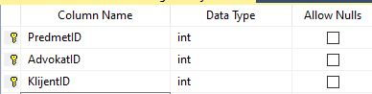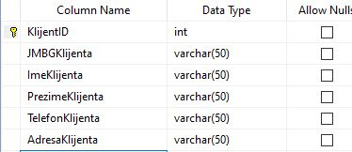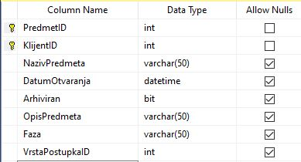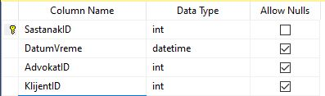

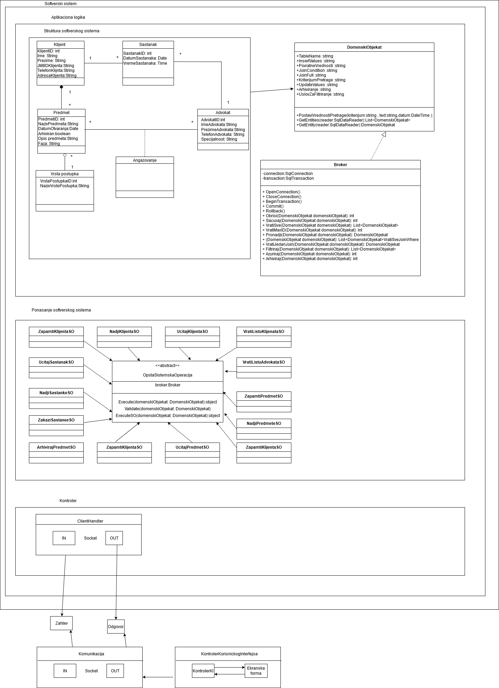

# Имплементација

Пројекат је реализован у програмском језику C#. Као развојно окружење коришћен је Visual Studio 2017. Систем је састављен од следећих пројеката:

1. БрокерБазе

2. Домен

3. Форме

4. Контролер

5. Сервер

6. Системске операције

# Тестирање

Покретањем апликације и уносом неисправних података, вршене су провере иправности валидација. Уношени су и правилни подаци, како би се тестирали сви приказани случајеви коришћења . Уколико је дошло до одређеног недостатка приликом тестирања, они су уклоњени и исправљени.

Након одређеног броја тестова, закључак је да апликација правилно функционише и испуњава све задате захтеве.

# Литература

* + Оracle документација о C# програмском језику, <https://docs.microsoft.com/en-us/dotnet/csharp/>
  + др Илија Антовић,доц. Препоруке зе семинарски-фаза прикупљања корисничких захтева
  + Дарко_Цмиљанић_завршни_рад
  + Проф.др. Синиша Влајић, Пројектовање софтвера(скрипта-радни материјал), Београд 2020.
  + Stack Overflow форум, <https://stackoverflow.com/>
  + За цртање графова коришћена је web апликација <https://app.diagrams.net/>